Спортивный праздник
«Безопасный город»
12 января в честь 50-летия города прошел спортивный праздник «Безопасный город»
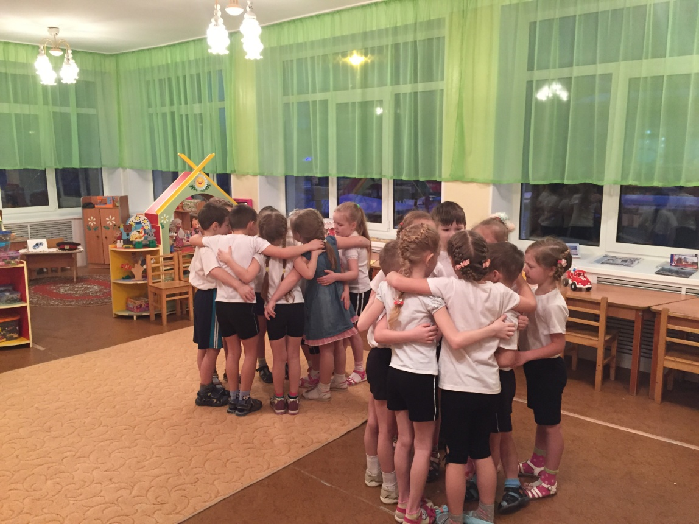
Игра проходила по станциям.
Станция скорой помощи
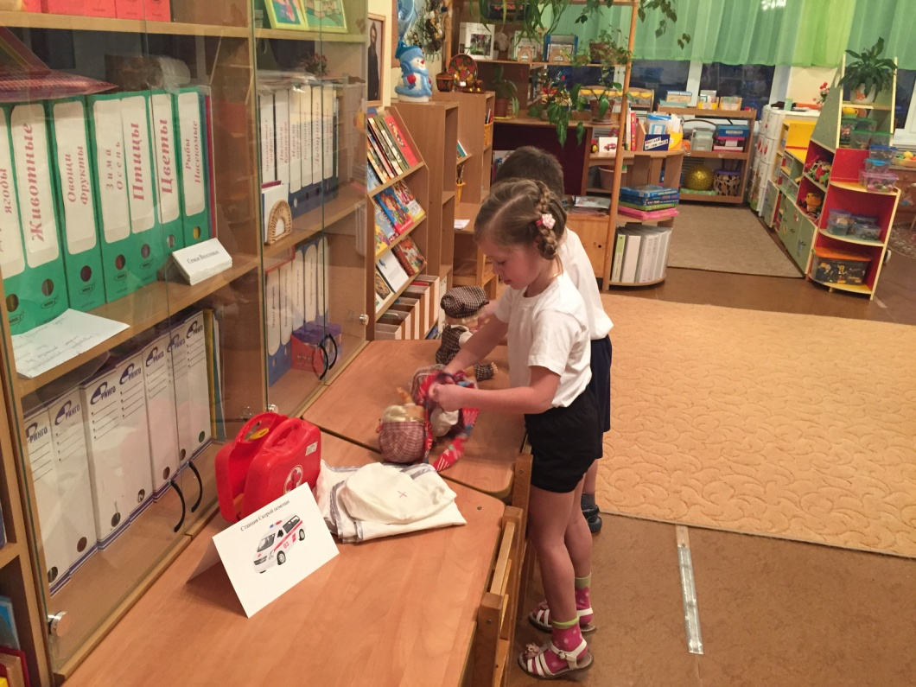
Станция «Пожарная часть»
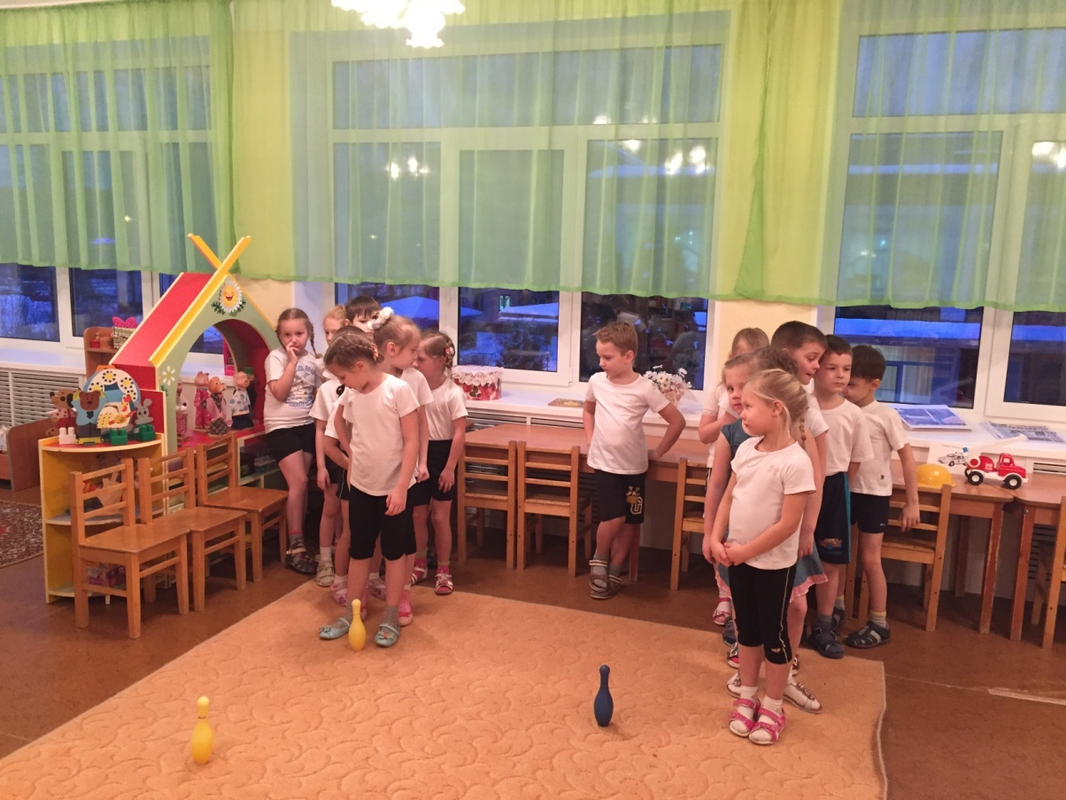
Станция «Отделение полиции»
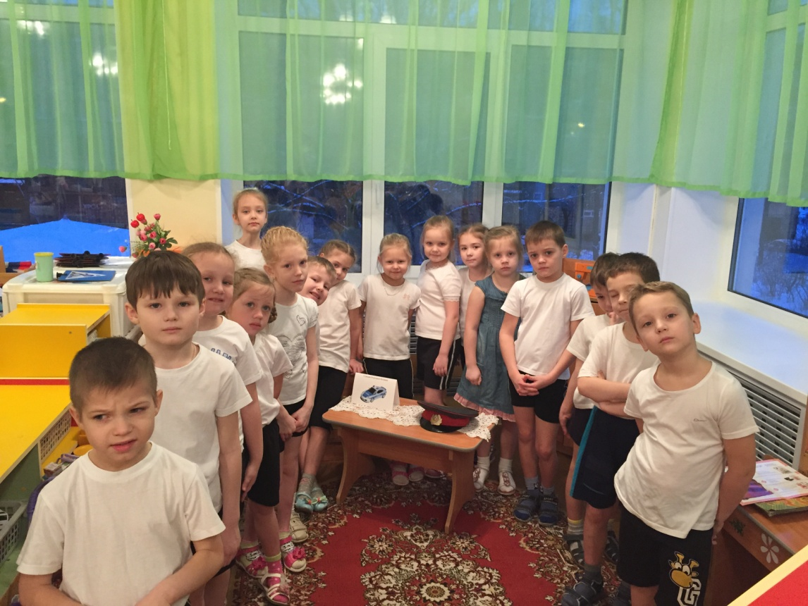

Станция «Спасательная МЧС»
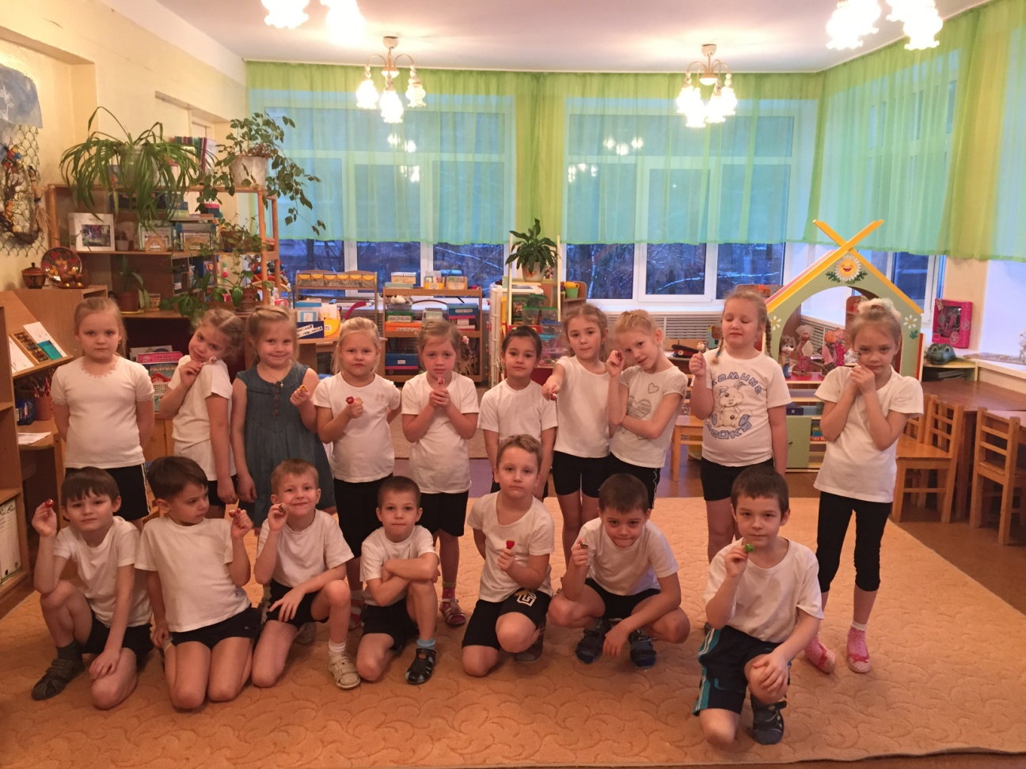
Много правил есть на свете,
Их должны запомнить дети!
В спички лучше не играть!
Дверь чужим не открывать!
Осторожность в гололед
От ушибов сбережет!
Для чего в саду забор,
На дороге светофор?
И, чтоб не было беды
Не шалите у воды!
Не бери без спросу нож!
И запомни, где живешь!
Про пожар, что нужно знать
И кого на помощь звать?
01, 02, 03
Ты запомни! И звони!

